Τα μικρά παιδιά,
τα μικρά παιδιά ,
που κρατούνε στο χέρι τους
σαν το μύλο το χάρτινο τις ελπίδες μας……….
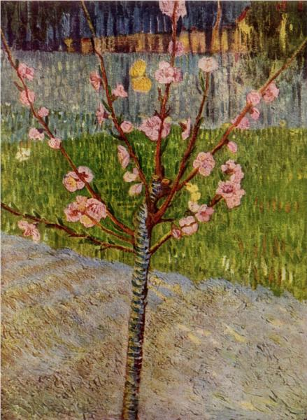
https://youtu.be/OK6mYJGJkTE
Σας στέλνω θερμούς – αντικορωνoϊκούς- χαιρετισμούς . Δε σας έχω ξεχάσει….. ούτε τόσο λίγο. Μέχρι να τα ξαναπούμε , να περνάτε όμορφα , γιατί η ζωή είναι ωραία, ακόμα κι όταν την κοιτάζεις μέσα από το παράθυρο!

Στο μικρό ζωγράφο
Σ’ ένα άσπρο φύλλο από χαρτί
στον τοίχο κρεμασμένο,
ένα ανθρωπάκι τόσο δα
είχες ζωγραφισμένο.
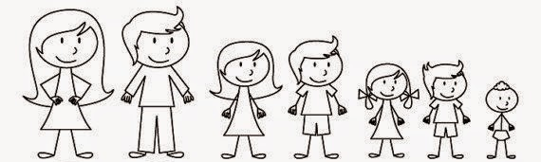
Στην άσπρη εκείνη έρημο
έδειχνε μια σταλιά,
δειλό και φοβισμένο,
χωμένο στη γωνιά .
Παράμερα στεκότανε
και βήμα δεν κουνούσε.
Σαν νάνος μες στους γίγαντες
φοβόταν. Δεν τολμούσε .
Τον είχες χρωματίσει
πολύ προσεκτικά .
Θυμάμαι ακόμα στα κουμπιά
την κόκκινη μπογιά .
Την άλλη , όμως , φορά…
τον άνθρωπο μεγάλο
ζωγράφισε με κέφι,
γιατί εκείνος είσαι εσύ ,
μικρέ μου καλλιτέχνη.
Και πρέπει να’ναι άφοβος ,
γενναίος , με ψυχή, στις περιπέτειες της ζωής
με θάρρος να ριχτεί .(Τζιάνι Ροντάρι)

ΕΡΓΑΣΙΑ ΠΡΩΤΗ
- Αναγνώριση των ρηματικών τύπων : κουνούσε (βλ.ρ.αγαπώ,σελ.149 στο βιβλίο της γραμματικής) , να ριχτεί (βλ.ρ.πλέκομαι , σελ.147 )
- Χρονική αντικατάσταση σε έγκλιση οριστική και υποτακτική
- Κλίνω την προστακτική Ενεστώτα και Αορίστου.

ΕΡΓΑΣΙΑ ΔΕΥΤΕΡΗ
ΥΡΑΚ
Ο καιρός ήταν βροχερός. Η κίνηση σταμάτησε.
Ο Παναγιώτης έγινε ηθοποιός . Φαίνεται υγιής .
Της έδειξα το σπίτι μου . Η Μαρία εκλέχτηκε πρόεδρος.
Τον άκουσα . Την είδα χθες .
Δάνεισα την μπάλα μου στο Γιάννη . Μου έδειξε το μπαλκόνι του.
Μοιάζει του παππού του . Θεωρείται σπουδαίος παίκτης.

ΜΑΘΗΜΑΤΙΚΑ

1.Μετατρέπω τα δεκαδικά κλάσματα σε δεκαδικούς αριθμούς :
45/10 = 238/1000=
167/100= 3/1000=
6/100= 48/1000=
9/10= 30/100=

2.Μετατρέπω τους δεκαδικούς αριθμούς σε μεικτούς αριθμούς :
7,5= 1,764= 9,006=
2,87= 9,02= 2,013=

3.Aναλύω τον αριθμό 16,567(βλ.Β.Μ,σελ.11,Διερεύνηση/γ )
…………………………………………………………………………………………………………………ή
………………………………………………………………………………………………………………….

4. Γράφω σε σειρά τους αριθμούς από το μικρότερο στο μεγαλύτερο:
14,408 14,067 14,101 12,202 12,002 12,2 14,001
…………………………………………………………………………………………………………………..

5. Βρες το λάθος :
9,70>9,060>9,6>9,59
16,300=16,030=16,30=16,3

6. Χρησιμοποιώντας μία μόνο φορά τα ψηφία 3,5,8,0, να δημιουργήσεις το μεγαλύτερο και το μικρότερο δεκαδικό αριθμό με τρία δεκαδικά ψηφία: …………………… ……………………
ΙΣΤΟΡΙΑ (επανάληψη ,κεφ.17-22)
1.Συμβουλεύομαι το βιβλίο μου και συμπληρώνω τα κενά :
Ο πατριάρχης Σέργιος έδωσε στον Ηράκλειο τα .................................................
Στους πολέμους με τον Ηράκλειο , οι Πέρσες είχαν βασιλιά το ……………………….
Οι Πέρσες είχαν αιχμαλωτίσει τον………………………………………………………………………
Όταν ο Ηράκλειος με το στρατό του έλειπε από την Κωνσταντινούπολη , την Πόλη πολιόρκησαν οι .....................και οι …………………
Δεν τήρησαν τη συμφωνία που είχαν κάνει με τον Ηράκλειο οι ……………………..
2.Συμπληρώνω την ακροστιχίδα και βρίσκω πώς λέγονταν οι φρουροί των συνόρων :
………………………..Έχασαν στο Πουατιέ της Γαλλίας.
………………………..Το μικρό όνομα του Μαρτέλου
………………………..Ηγεμόνας των Σλάβων
………………………..Έτσι λεγόταν ο αυτοκράτορας Λέων ο Γ΄
………………………..Ο σταυρός για τον οποίο πολέμησε ο Ηράκλειος .
……………………….Είναι προτιμότερη από τον πόλεμο .
………………………..Άραβες της Ισπανίας που κατέκτησαν την Κρήτη.

3.Βάζω Χ , όπου πρέπει:
 | Βυζαντινός | Βούλγαρος | Φράγκος | Σλάβος | Πέρσης | Άραβας
Ηράκλειος
Κρούμος
Κάρολος Μαρτέλος
Βασίλειος Β΄
Συμεών
Ρατισλάβος
Νικηφόρος Φωκάς
Σαμουήλ
Χοσρόης
Λέων Γ΄ Ίσαυρος
Μωάμεθ

4. Με ποιες μάχες τα ευρωπαϊκά κράτη αντιμετώπισαν τις επιθέσεις των Αράβων ;
………………………………………………………………………………………………………………………………………………………………………………………………………………………………………………………………………………………………………………………………………………………………………………………………
5. Ποιοι ανέλαβαν να εκχριστιανίσουν τους Σλάβους και ποιο ήταν το έργο τους;
………………………………………………………………………………………………………………………………………………………………………………………………………………………………………………………………………………………………………………………………………………………………………………………………………………………………………………………………………………………………………………………………………………………………………………………………………………………………………………………………………………………………………………………………………………………………………………………………………………………………………………………………………………………………………………………………
6.Τι γνωρίζετε για τους Ακρίτες;
………………………………………………………………………………………………………………………………………………………………………………………………………………………………………………………………………………………………………………………………………………………………………………………………………………………………………………………………………………………………………………………………………………………………………………………………………………………………………………………………………………………………………………………………………………………………………………………………………………………………………………………………………………………………………………………………

…….to be continued
(ΣΥΝΕΧΙΖΕΤΑΙ……..)

